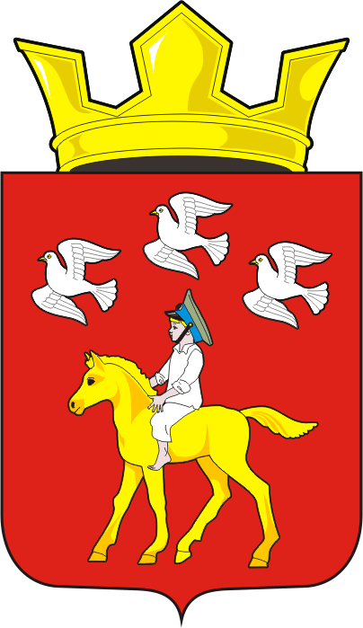

СОВЕТ ДЕПУТАТОВ муниципального образования ЧЕРКАСский сельсовет Саракташского района оренбургской области третий созыв
Р Е Ш Е Н И Е
внеочередного восемнадцатого заседания Совета депутатов Черкасского сельсовета третьего созыва
№ 94 с. Черкассы от 1 ноября 2017 года

О назначении конкурса по отбору кандидатов на должность главы муниципального образования Черкасский сельсовет Саракташского района Оренбургской области

В соответствии с ч. 2.1 статьи 36 Федерального закона от 6 октября 2003 года № 131-ФЗ «Об общих принципах организации местного самоуправления в Российской Федерации», ч. 3 статьи 16 Закона Оренбургской области от 21 февраля 1996 года «Об организации местного самоуправления в Оренбургской области», статьёй 28 Устава муниципального образования Черкасский сельсовет Саракташского района Оренбургской области, Положением «О порядке проведения конкурса по отбору кандидатур на должность главы муниципального образования Черкасский сельсовет Саракташского района Оренбургской области», утвержденным решением Совета депутатов Черкасского сельсовета от 12 мая 2015 года № 161, в связи с досрочным прекращением полномочий главы муниципального образования Черкасский сельсовет Кладова Николая Ивановича

Совет депутатов Черкасского сельсовета

Р Е Ш И Л :

1. Назначить проведение конкурса по отбору кандидатов на должность главы муниципального образования Черкасский сельсовет Саракташского района Оренбургской области на 15 декабря 2017 года в 10.00 часов в администрации Черкасского сельсовета по адресу: с. Черкассы, ул. Советская, 32а.
2. Для участия в конкурсе кандидат лично представляет в срок по 18 ноября 2017 года включительно в администрацию сельсовета с 09.00 часов до 17.00 часов для регистрации по адресу: с.Черкассы, ул. Советская, 32а следующие документы:
личное заявление об участии в конкурсе (приложение № 1)
копию паспорта;
копию трудовой книжки;
копию других документов, подтверждающих деятельность кандидата в случае, если он является индивидуальным предпринимателем, пенсионером и т.д.;
копии документов об образовании;
сведения о своих доходах, полученных от всех источников (включая доходы по прежнему месту работы или месту замещения выборной должности, пенсии, пособия, иные выплаты) за предшествующий календарный год, а также сведения об имуществе, принадлежащем ему на праве собственности, о вкладах в банках, ценных бумагах, и о своих обязательствах имущественного характера по состоянию на первое число месяца, предшествующего месяцу опубликования решения о проведении конкурса (приложение № 2);
сведения о доходах супруги (супруга) и несовершеннолетних детей, полученных от всех источников (включая заработную плату, пенсии, пособия, иные выплаты) за предшествующий календарный год, а также сведения об имуществе, принадлежащем им на праве собственности, о вкладах в банках, ценных бумагах, и об их обязательствах имущественного характера по состоянию на первое число месяца, предшествующего месяцу подачи гражданином документов для участия в конкурсе (приложение № 2);
сведения о принадлежащем кандидату на должность главы муниципального образования Черкасский сельсовет Саракташского района, его супругу и несовершеннолетним детям недвижимом имуществе, находящемся за пределами территории Российской Федерации, об источниках получения средств, за счет которых приобретено указанное имущество, об обязательствах имущественного характера за пределами территории Российской Федерации кандидата на должность главы муниципального образования Черкасский сельсовет Саракташского района, а также сведения о таких обязательствах его супруга и несовершеннолетних детей (приложение № 3)
сведения о своих расходах, а также о расходах своих супруга и несовершеннолетних детей по каждой сделке по приобретению земельного участка, другого объекта недвижимости, транспортного средства, ценных бумаг, акций (долей участия, паев в уставных (складочных) капиталах организаций), совершенной в течение последних трех лет, если сумма сделки превышает общий доход кандидата и его супруга за три последних года, предшествующих совершению сделки, и об источниках получения средств, за счет которых совершена сделка (приложение № 4);
письменное согласие на обработку своих персональных данных в порядке, предусмотренном статьей 9 Федерального закона от 27.07.2006 № 152-ФЗ «О персональных данных» (приложение № 5);
программу (концепцию) развития муниципального образования Черкасский сельсовет Саракташского района Оренбургской области.
Копии документов представляются в нотариально заверенной форме либо одновременно с подлинниками, которые возвращаются заявителю после сверки с ними копий документов. Сверенные с подлинниками копии документов заверяются секретарем конкурсной комиссии.
О приеме документов претенденту на участие в конкурсе выдается расписка с описью принятых документов.
Все вышеуказанные документы подаются в конкурсную комиссию одновременно.
В случае нарушения срока представления документов или представления документов не в полном объеме в приеме заявления об участии в конкурсе отказывается.
Гражданин, желающий участвовать в конкурсе, также вправе представить в конкурсную комиссию иные документы, характеризующие его профессиональные качества: рекомендательные письма; характеристику с места работы; документы о повышении квалификации, о присвоении ученой степени (звания), о наградах и почетных званиях и т.п.
Расходы по участию в конкурсе (проезд к месту проведения конкурса и обратно, пользование услугами средств связи всех видов и другие расходы) кандидаты производят за свой счет.
3. Конкурс будет проходить в форме собеседования, а также рассмотрения программы кандидатов.
Каждому участнику конкурса комиссия сообщает о его результатах в письменной форме в течение трех календарных дней со дня принятия решения об итогах конкурса.
4. Настоящее решение вступает в силу после его официального опубликования на официальном сайте администрации муниципального образования Черкасский сельсовет Саракташского района Оренбургской области.

5. Контроль за исполнением данного решения оставляю за собой.

Заместитель председателя
Совета депутатов сельсовета В.Ю.Белова

Разослано: администрации сельсовета, прокурору района, официальный сайт администрации сельсовета, конкурсной комиссии, в дело.

